Aimar
aimarmerodoa@gmail.com
Pagina web de un porfolio
Documentación sobre la pagina web
Web Porfolio cv
Porfolio y curriculum

ÍNDICE

1 Pagina Principal 3
1.1 Sección “Sobre Mi” 3
1.2 Sección Tech Stack 4
1.3 Sección Mis Proyectos 4
1.4 Sección de contacto 5
2 Pagina Sobre Mi 6
2.1 Sección Formación y educación. 6
2.2 Sección Como Trabajo 7
2.3 Sección Breve explicación y call to action 7
3 Pagina Skills y tecnologias 8
4 Pagina Proyectos 8
5 Pagina Curriculum Vitae 9
5.1 Sección curriculum 9
6 Pagina Mapa 10
7 SEO 10
8 W3C Validator 11

Pagina Principal
Esta es la landing page de mi web donde busco que el usuario me contacte y se pueda descargar mi curriculum Esta web es el “index.html”
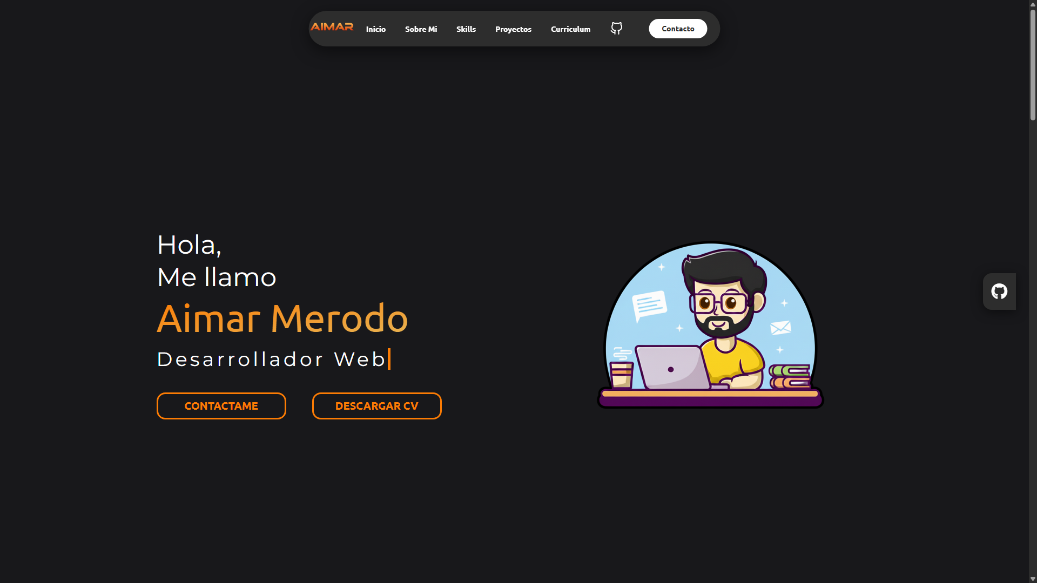

Sección “Sobre Mi”
Esta sección es una breve descripción que entra en poco detalle de quien soy mi experiencia en el mundo de la informática y mis habilidades clave
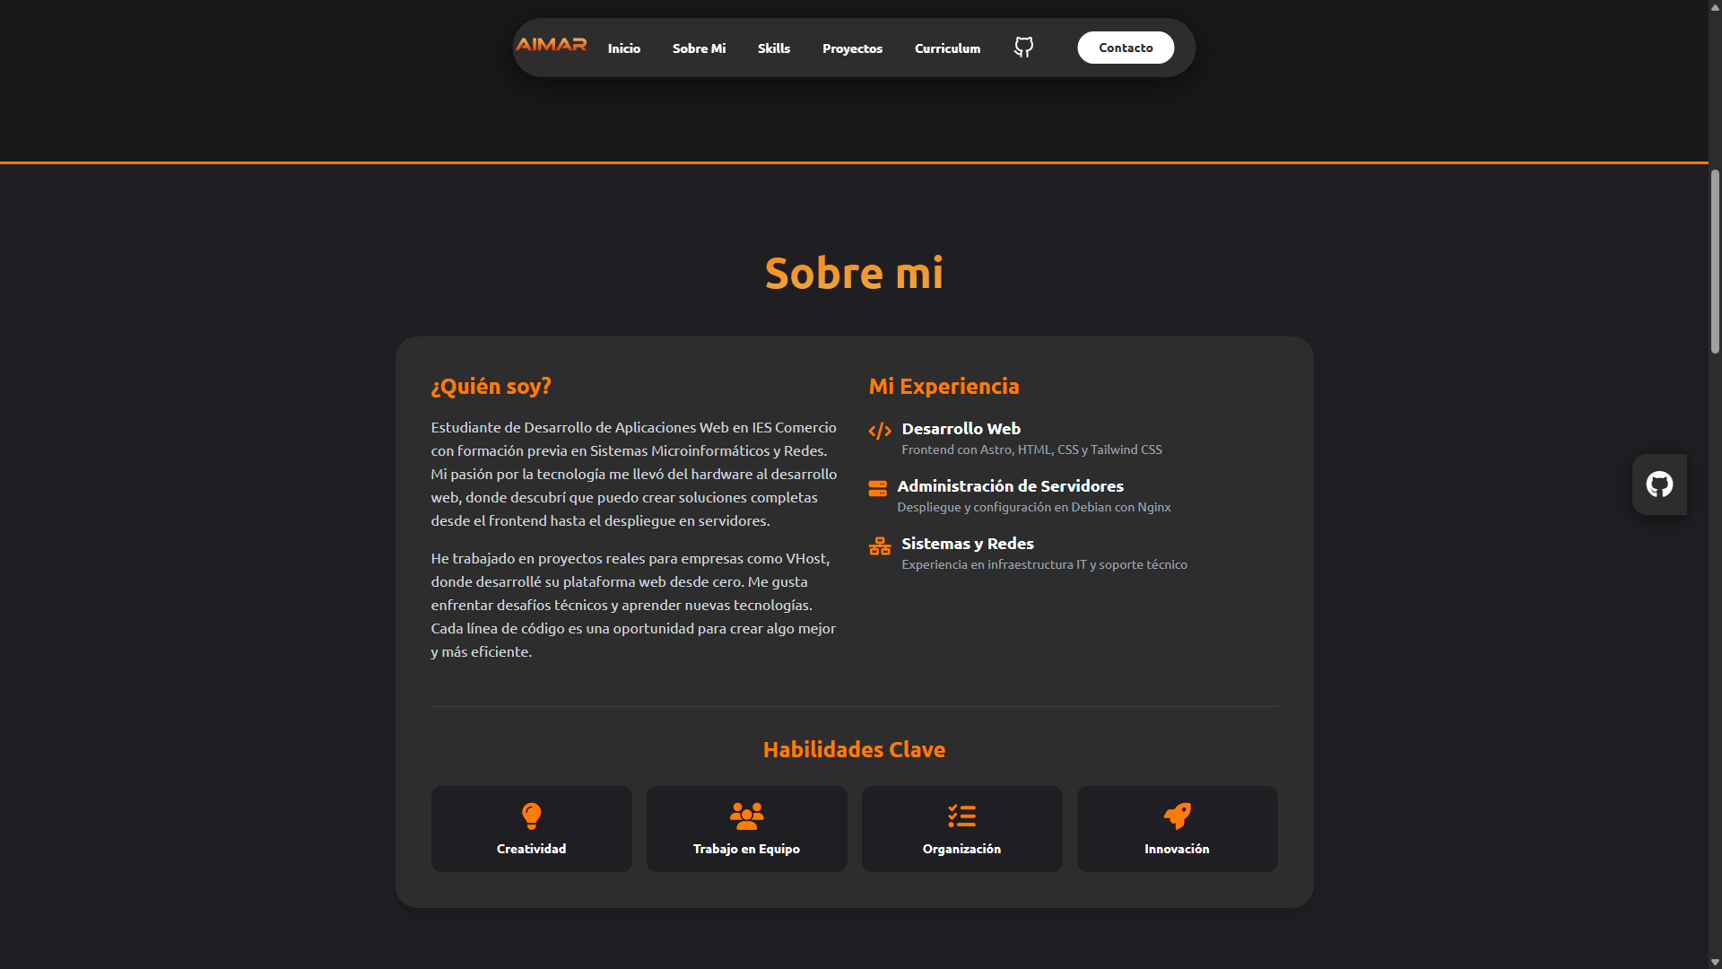

Sección Tech Stack
Esta es una sección en la que quiero destacar las principales herramientas, lenguajes de programación o tecnologías que se utilizar.
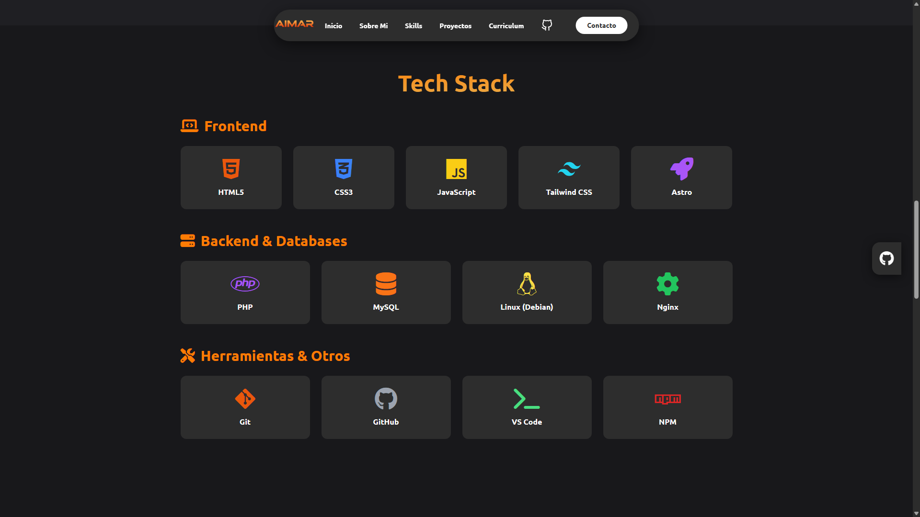

Sección Mis Proyectos
En esta sección es donde muestro mi portfolio de proyectos que he realizado aquí iré metiendo cada proyecto en tarjetas de forma dinámica.
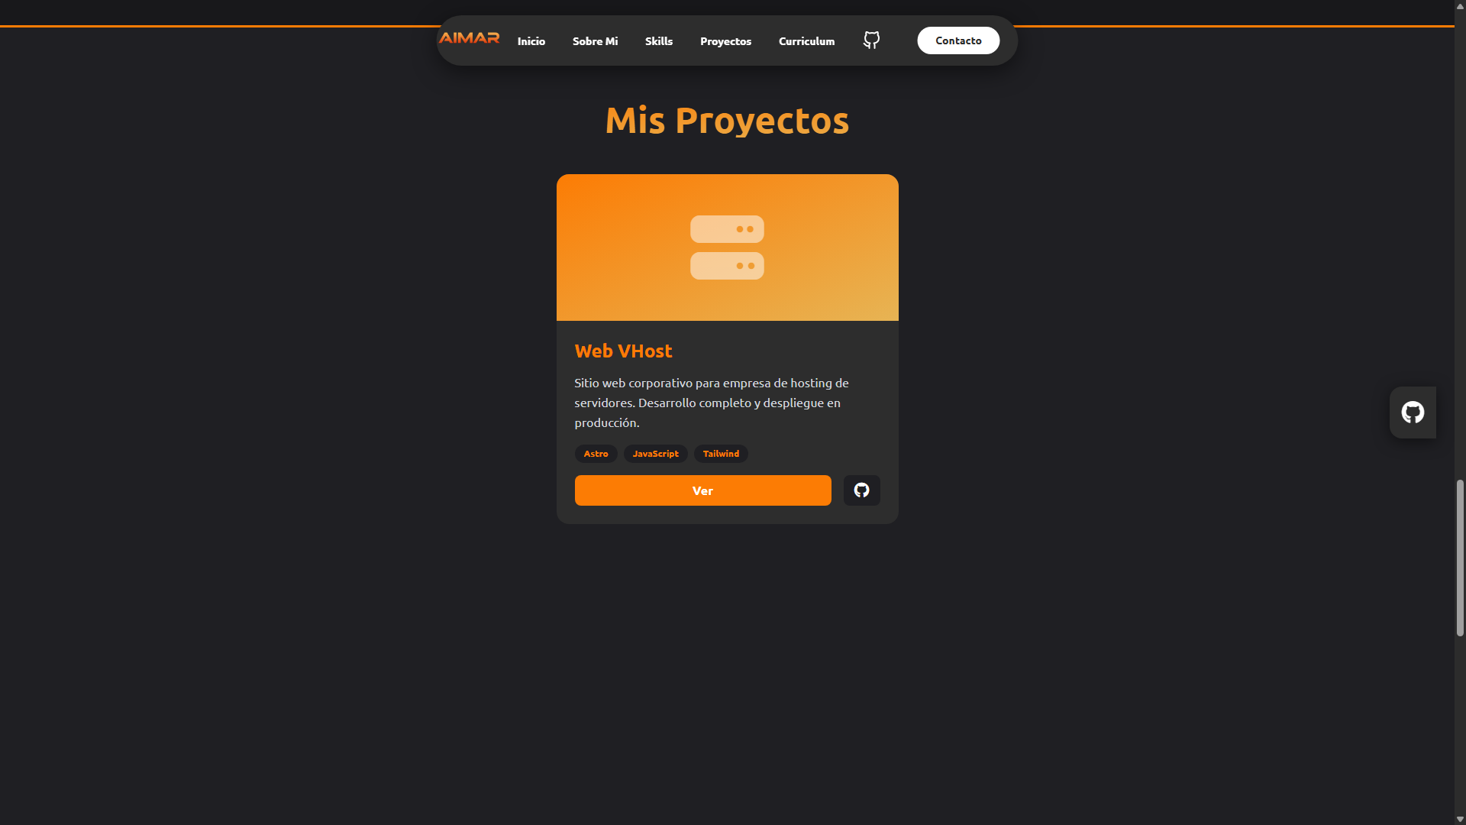

Sección de contacto
Aquí se encuentra el principal formulario de contacto de la web para que los usuarios me puedan enviar un mensaje
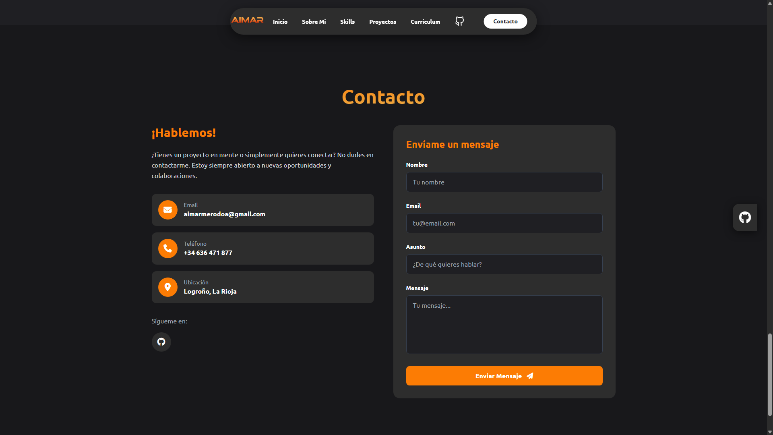

En este formulario también hay validaciones mínimas con HTML, además esta enlazado a una base de datos donde almaceno todos los mensajes que me envían.

Pagina Sobre Mi
En esta pagina es donde hago mas hincapié en quien soy y que es lo que hago además de explicar como trabajo. Esta es la pagina “sobre-mi.html”.
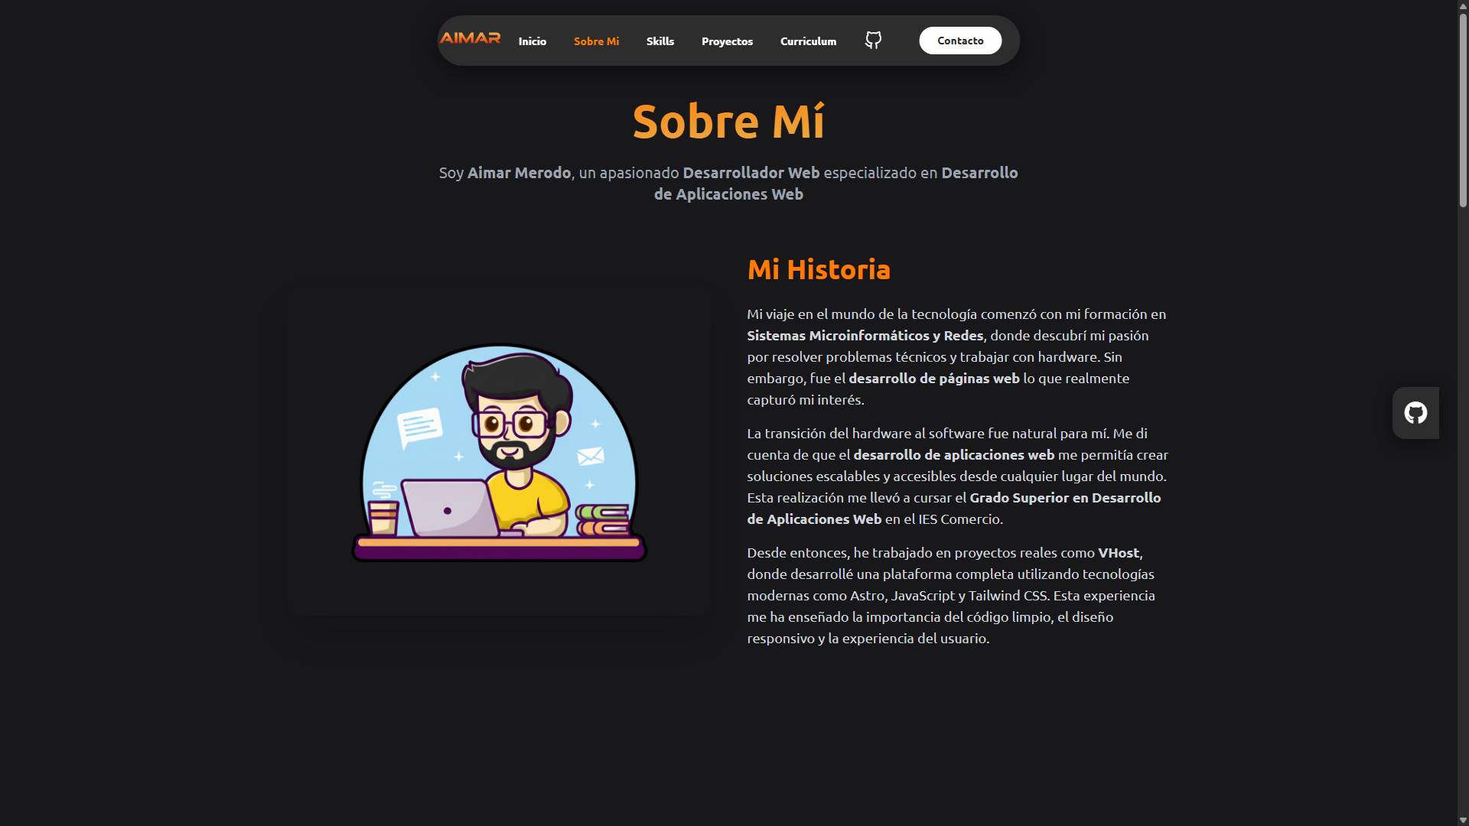

Sección Formación y educación.
En esta sección explico mi educación académica en cuanto a informática se refiere.
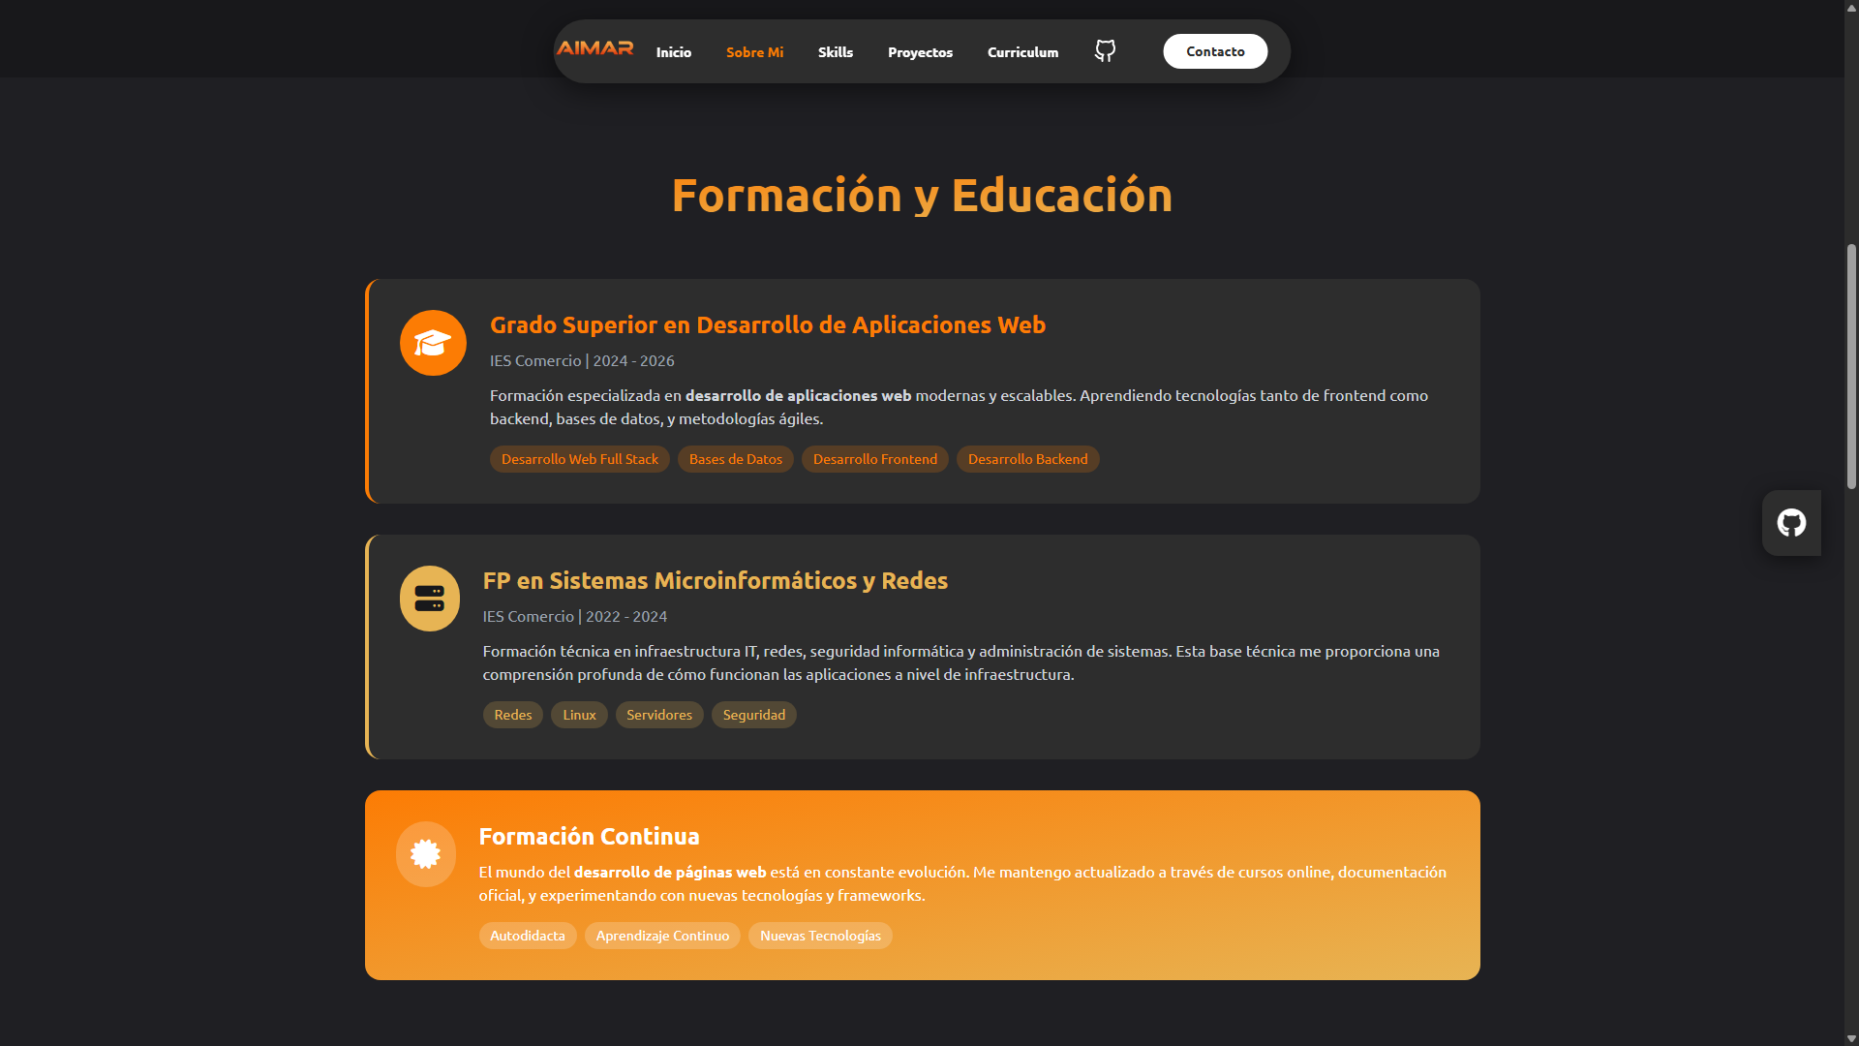

Sección Como Trabajo
En esta sección explico mi forma de trabajar normal y usando estándares actuales
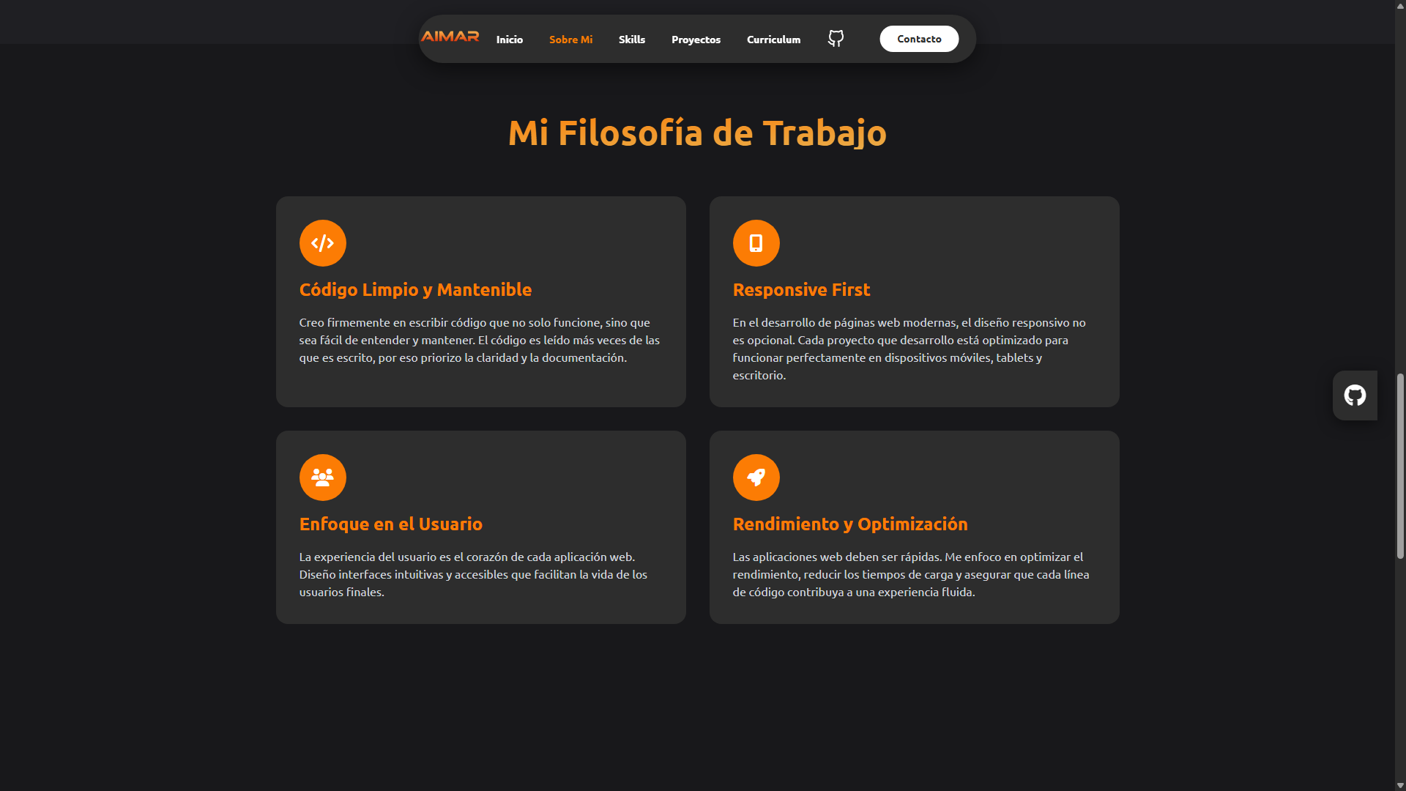

Sección Breve explicación y call to action
En esta sección hago una breve explicación de lo que hago y hago un call to action para que me contacten, vean mis proyectos y se descarguen mi CV.
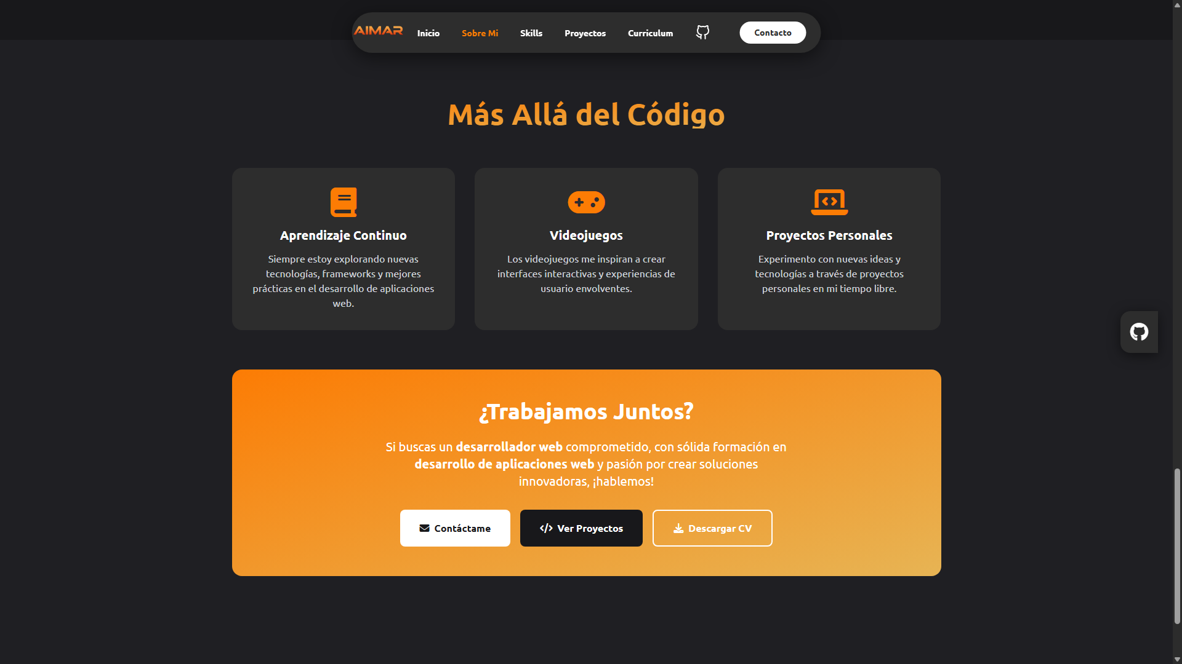

Pagina Skills y tecnologias
En esta pagina entro mas en detalle de los conocimientos sobre lenguajes de programación, IDEs y tecnologías que conozco. Esta es la web skills.html
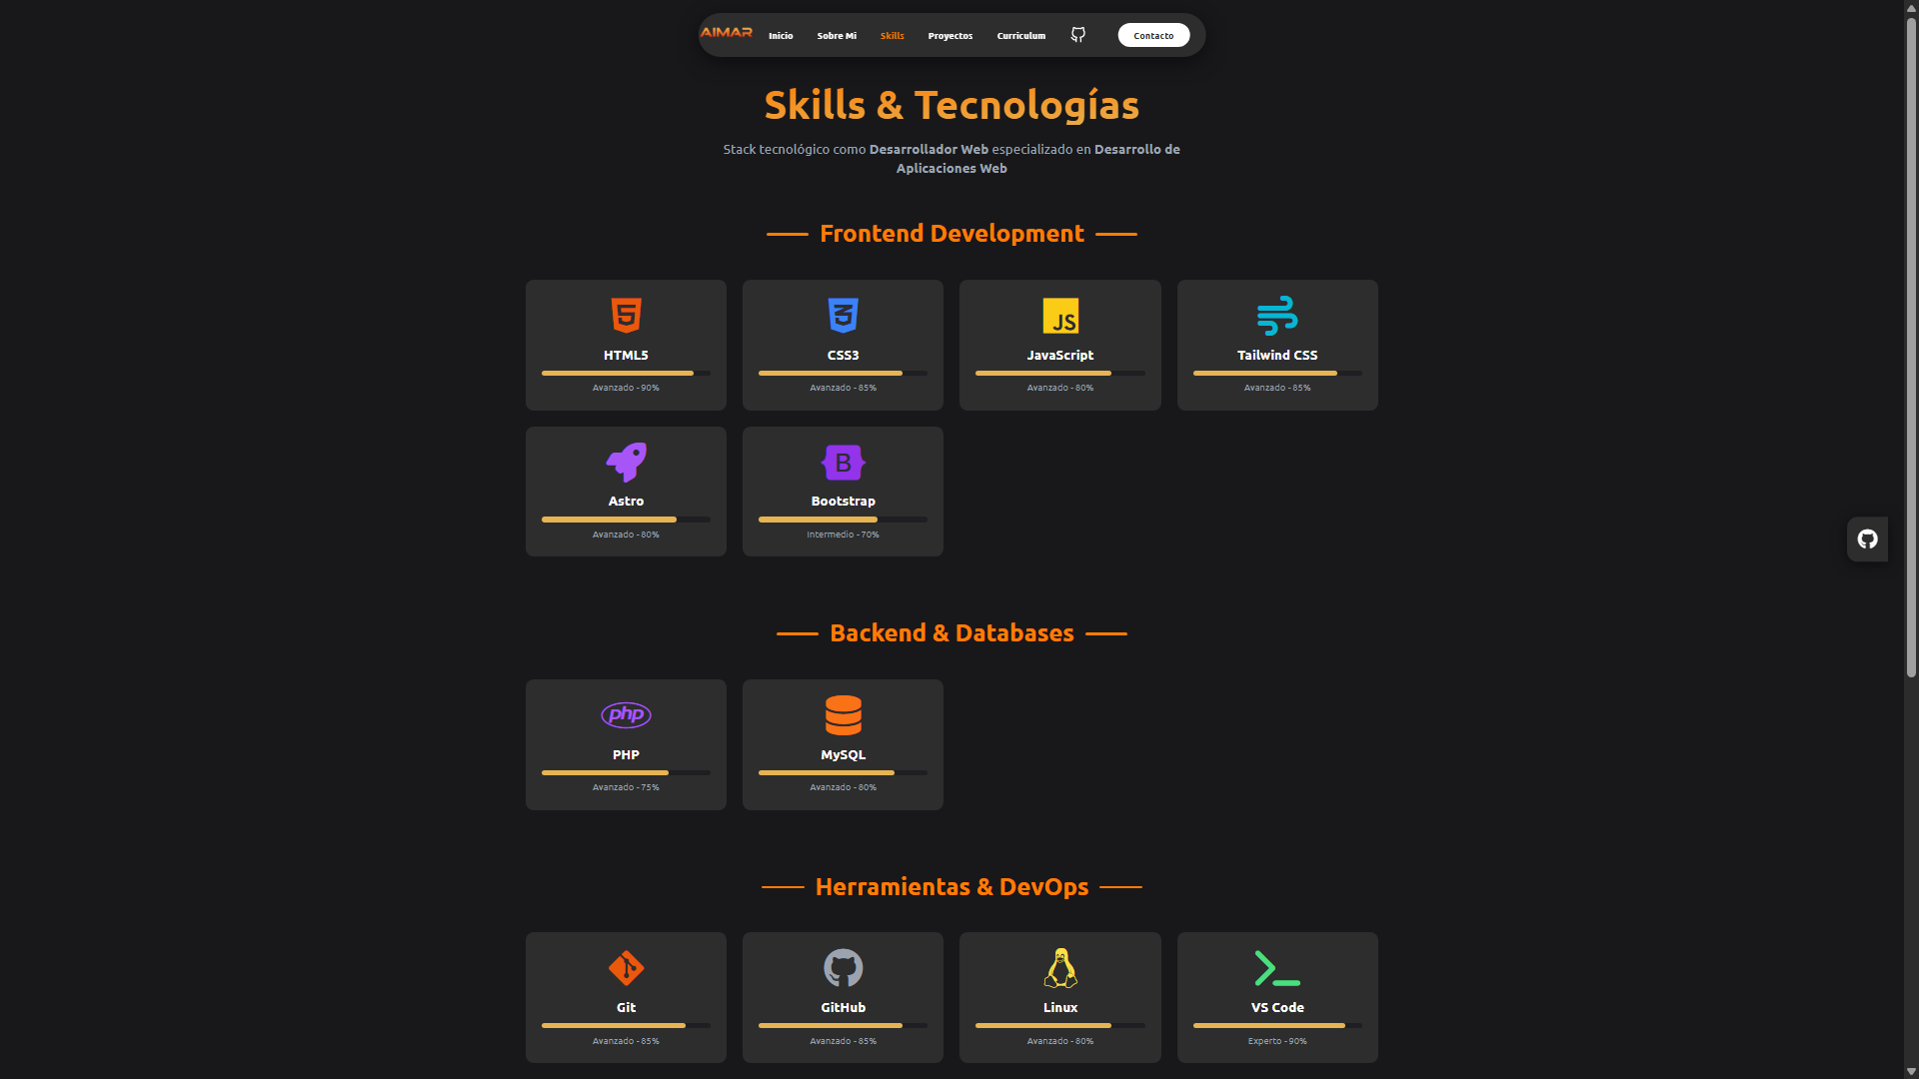

Pagina Proyectos
En esta pagina web enseño los proyectos en los que he trabajado. Obviamente solo hay uno porque no me ha dado tiempo hacer mas . La idea es ir poniendo más. Esta página es proyectos.html
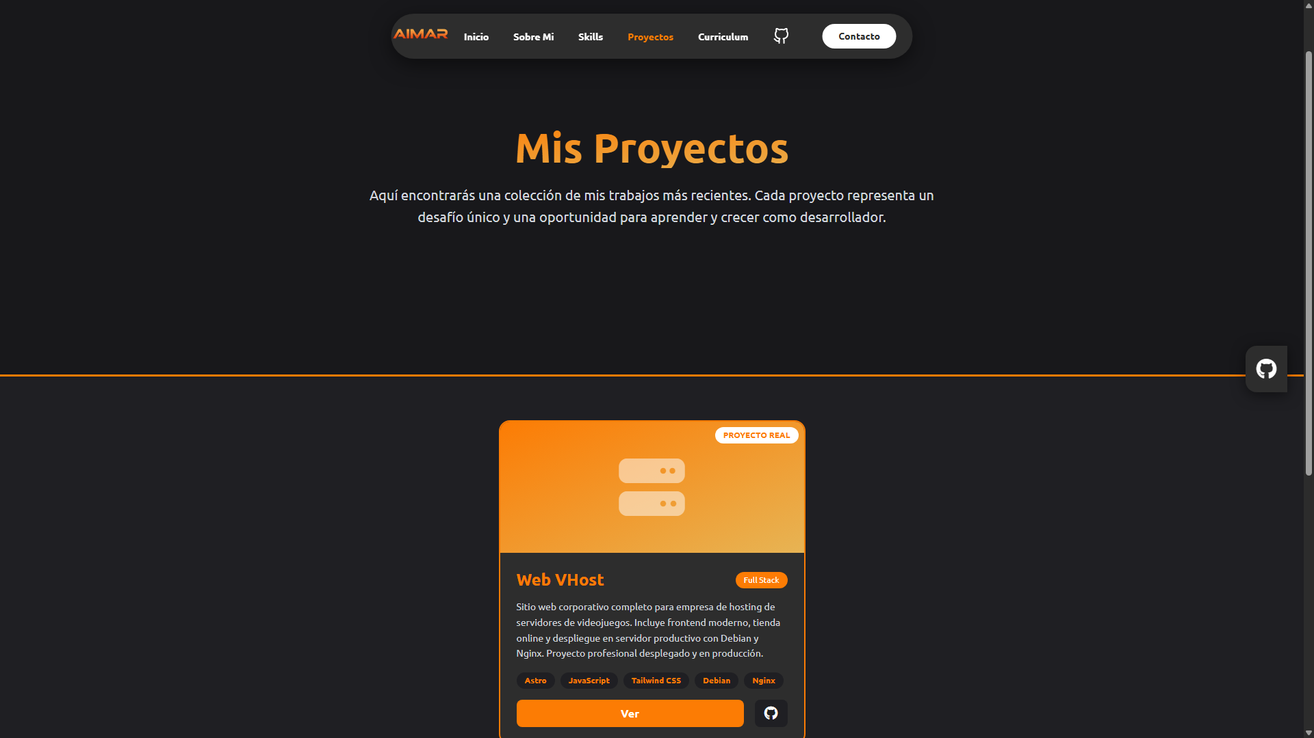

Pagina Curriculum Vitae
En esta página básicamente enseño mi curriculum y entro en detalle en mi experiencia laboral, mi educación ect… Esta página es curriculum.html.
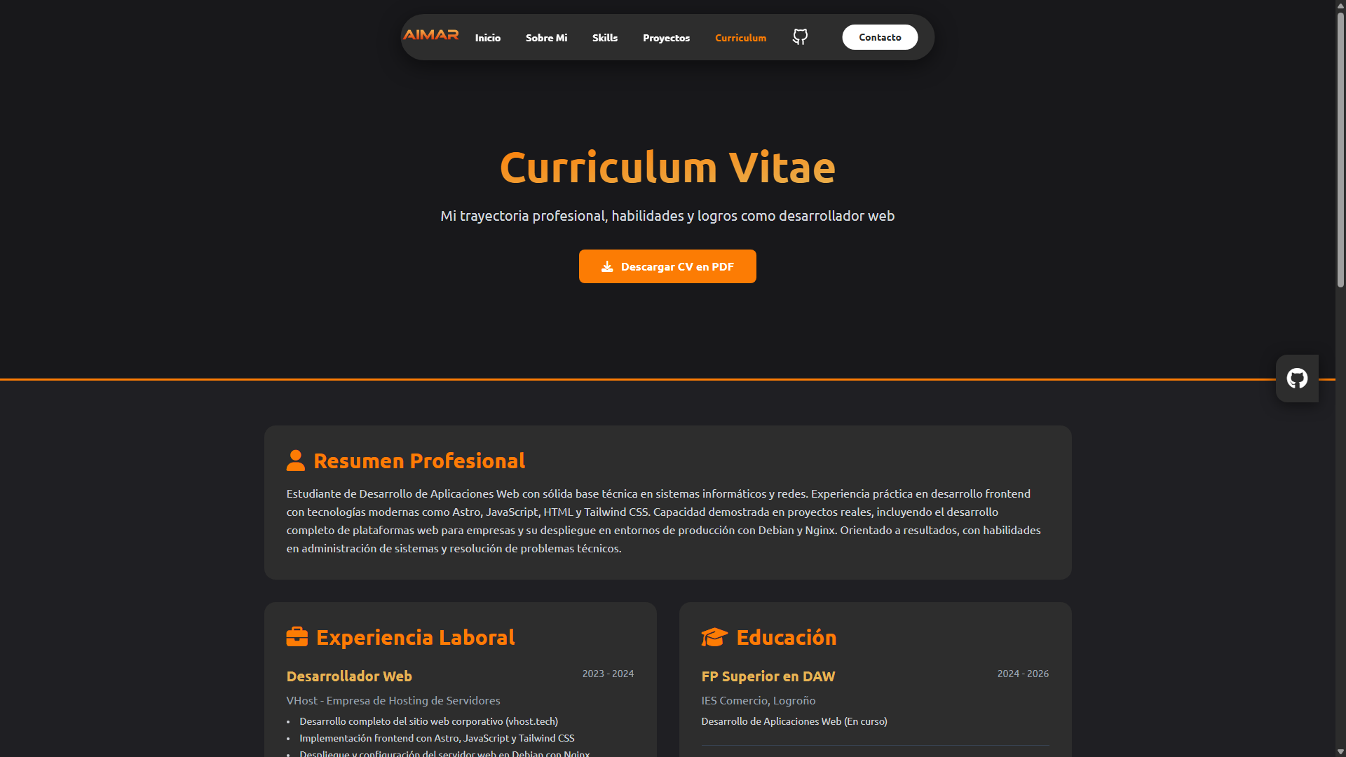

Sección curriculum

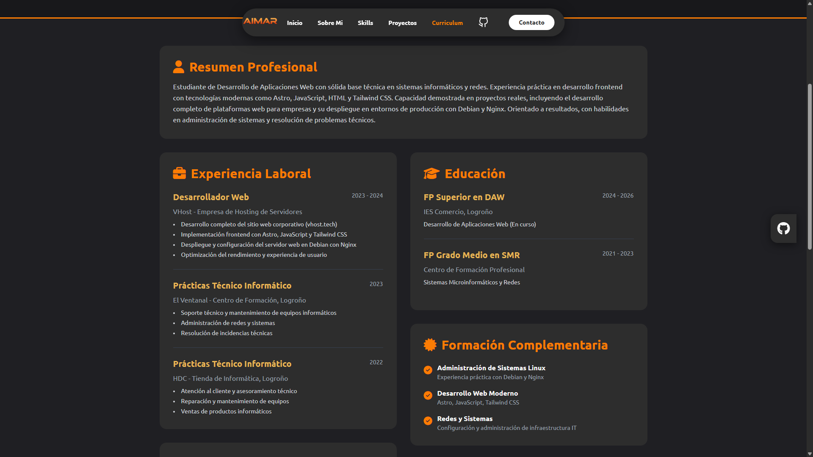

Pagina Mapa
En esta pagina esta un mapa de mi web con todos los links a todas las paginas. Esta es la web mapa.html
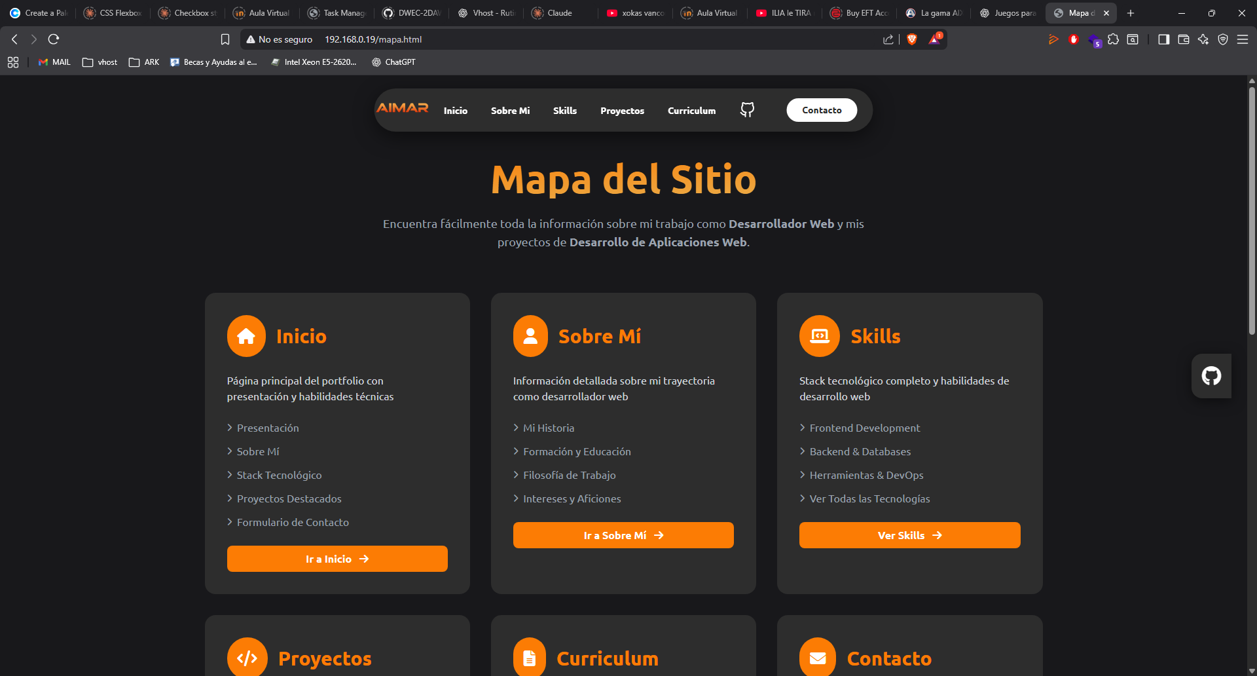

SEO
Esta es una lista de las principales palabras/frases que he introducido en la web además de añadir etiquetas y metadatos dentro del código.

- Desarrollador Web
- Portfolio
- grado superior desarrollo de aplicaciones web
- Desarrollo de páginas web
- Desarrollo de aplicaciones web

W3C Validator
Validacion de la web en w3c validator
